"Az okoz számomra örömet, ha azt tapasztalom valami mozgásba jön, valami új kezdődik!" - beszélgetés Bellai Zoltánnal
Adminisztrátor, 2009-12-30 08:57:54
Karácsony előtt kérdeztük a Dunántúli Református Egyházkerület vezetőit az ünnepi készülődésről, az elmúlt esztendőről valamint arról, hogy miként gondolnak az elkövetkezendő évre.A sorozat záró részében Bellai Zoltán főtanácsos válaszol a kérdésekre:
Hogy érzi magát az ünnep közeledtével?
Nagyon fáradtnak érzem magam. Kerülgetett valami nyavalya, meg kemény volt a kárpátaljai utunk is. Hosszabbra terveztük, de amennyire lehetett, igyekeztünk haza, így aztán elég sűrűre sikeredett az ottani program.
Számomra egyébként a Karácsony már december 20-án elkezdődött. Hagyományosan ekkor volt az iskolánk karácsonyi ünnepsége, azután egyik karácsonyi ünnepségről a másikra mentünk Kárpátalján is.
Készülődni tulajdonképpen csak 23-án és 24-én volt időm, de a fentebb említett sok ünnepi alkalom segített magamat is, meg a gondolataimat is összeszedni.
Nagyon várom a karácsonyi találkozásokat a gyülekezettel, várom és vágyom a Szenteste csendjére családi körben (bár a családunk egyik fele tőlünk távol, Felvidéken ünnepel!), és nagyon kérem, hogy a karácsonyi örömhír úgy lehessen üzenetté számomra, hogy továbbadva üzenetté lehessen sokaknak.
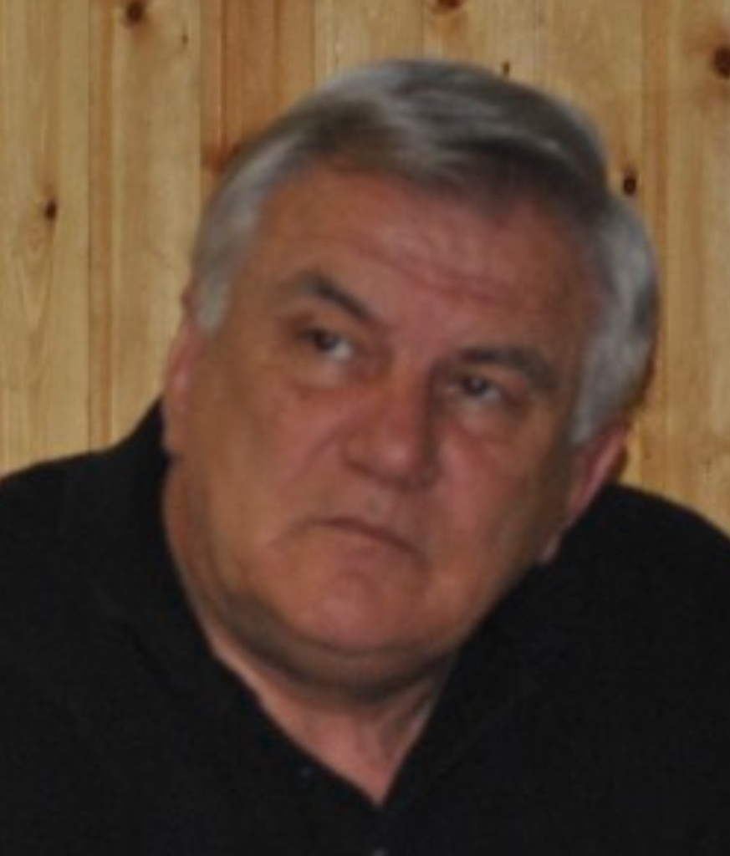

Miben más ez a karácsony, mint a két évvel ezelőtti?
Valójában nem érzek semmi lényeges változást a korábbiakhoz képest, legfeljebb annyit, hogy nem tudtam mindenütt ott lenni, ahol pedig szívesen ott lettem volna (városi nyugdíjas ünnepség, főtéri karácsony-köszöntő, stb.). Biztos, hogy ebben befolyásoltak az egyházkerületi elfoglaltságok is, de nem írhatók mindenestül a „pozíció” számlájára. Az mindenesetre megfogalmazódott bennem, hogy az egyházkerületi munkám nem mehet a gyülekezeti lelkipásztori szolgálatom rovására. A jövőben tudatosabban figyelek arra, hogy ez valóban így is legyen!
Vissza tudott-e már tekinteni az elmúlt évre?
Megvallom, nem igazán, de nem is nagyon gyötörtem magam ezzel! Általában véve: nem vagyok nagyon visszatekintős fajta. Menet közben igyekszem – már amennyire lehet – reálisan értékelni az életem és a munkám egy-egy mozzanatát, de nagy év végi számvetésekre alighanem alkalmatlan vagyok. A „hogyan is volt?” helyett engem mindig sokkal intenzívebben foglalkoztat az, hogy „hogyan is lesz?”.
Biztos, hogy az egyházkerületi vezetéssel készül majd egy részletes év-értékelés, számba vesszük az elvégzett és el nem végzett munkákat, az eredményeket és a kudarcokat, de ez már a karácsony és újév utáni időre marad.
Mi volt az elmúlt évben a legörömtelibb esemény?
Elég nehéz volna egyet kiemelni, sok szép pillanat emlékét őrzöm a szívemben! Családi vonatkozásban az jelenti a legtöbbet, ha az unokáimmal lehetek (hatan vannak, szépek, okosak, tündériek). Gyülekezeti-egyházi vonatkozásban nagyon sokat jelentett nekem a debreceni Alkotmányozó Zsinat, különösen azért, mert sok-sok olyan testvérrel találkozhattam a Kárpát-medence szinte minden pontjáról, akiket régóta ismerek, és testvérként szeretek. Az egyházkerületben azok a pillanatok okoznak számomra örömet, amikor az tapasztalhatom, hogy valami mozgásba jön, valami új kezdődik. Sok-sok ilyen pillanat volt az elmúlt évben, és végtelenül hálás vagyok Istennek, hogy nem csupán élvezője, hanem munkálója is lehettem ezeknek a pillanatoknak.
A legszebb idei emlékem egyébként egy horvátországi, brekinszkai látogatás, Köntös László főjegyző úrral és Nagy Csaba esperes úrral. Felejthetetlen élmény volt találkozni, együtt ünnepelni az ottani maroknyi magyar református gyülekezettel!
Mi volt a legszomorúbb esemény?
Nagyon szíven ütött az év elején egyházmegyénk korábbi esperesének váratlan és hihetetlenül gyors elmenetele. A szolgatársi kapcsolaton túl nem volt közelebbi kapcsolat közöttünk, azonban meggyőződésem, hogy a somogyi lelkészközösség kiemelkedően értékes tagját veszítettük el.
Év közben szomorú családi esemény volt, hogy el kellett köszönnünk a legidősebb Bellaitól, Sándor Bátyánktól, aki mint egy ószövetségi nemzetségfő tartotta össze szeretetével a hetven-nyolcvan tagú nagy családot.
Most, az esztendő végén együtt reménykedtünk majd együtt sírtunk azzal a kaposvári református családdal, akikhez megérkeztek a régen várt iker-unokák, majd egyiküket tíz nap után magához emelte Isten. Ezekben az órákban még reménykedünk, hogy másikuk megmarad szeretteinek, bár ő is válságos állapotban van!
A „nyakkendő nélküli látogatások” során sokszor sokkolt bennünket egy-egy gyülekezet állapota, az emberileg megállíthatatlan elfogyás, a szembesülés azzal, amit már amúgy is tudtunk: a kihaló faluban kihalásra van ítélve a gyülekezet is!
Mi volt a legnagyobb eredmény és mi volt az, amit kudarcként élt meg az elmúlt évben?

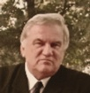
Azt tartom 2009. legnagyobb eredményének, hogy az egyházkerületi vezetésben (ide értve az esperes-gondnoki értekezletet is) testvéri egyetértésben, a feladatokra koncentrálva tudtunk együtt dolgozni. Ebből is következik, hogy számos területen tapasztalható elmozdulás (kapcsolattartás a lelkipásztorokkal, missziói körzetek, kommunikáció), még ha egyik-másik esetben nem is olyan intenzitással, ahogyan reméltük.
Feltétlenül eredménynek tartom, hogy a pénztelenség ellenére egyensúlyban sikerült tartanunk a gazdálkodásunkat, életben maradtak és működőképesek maradtak gyülekezeteink és intézményeink.
Személyes sikertörténetnek tartom a kehidakustányi ingatlanvételt, az ott elkezdett beruházást. Biztos vagyok abban, hogyha a szép tervek megvalósulnak, az ottani szociális és egészségmegőrző központ áldássá lehet az egyházkerület életében.
Ugyancsak sikerként tartom számon, hogy nagyon sok munkával és odafigyeléssel sikerült konszolidálni papkeszi iskolánkat, ahol a tavasz folyamán nagyon súlyos személyi gondok jelentkeztek. Decemberi látogatásunk alkalmával nagy örömmel nyugtáztuk a pozitív változásokat!
Talán nem kudarc, inkább szomorú valóság, hogy a meglévő egyházi struktúra sok esetben akadálya a jó ügyek kibontakozásának. Az egyházkerületi vezetésnek a jelenlegi struktúrában nincsenek eszközei arra, hogy gyorsan és hatékonyan helyére tegyen dolgokat, feloldjon önmaguktól fel nem oldódó feszültségeket, rendbe szedjen rendetlen embereket. Az ügyek elmérgesedésének egy bizonyos pontján mindenki az egyházkerületi vezetésen kéri számon a megoldást, miközben annak nincs törvényes lehetősége beavatkozni a dolgok menetébe.
A kitűzött tervek hány százaléka valósult meg? Mi hiányzik a meg nem valósultak közül a legjobban?
Elég nehéz volna százalékokban beszélni, különösen, mert terveink többsége nem egy esztendőre, hanem a hat éves ciklusra szólt. Sok minden elkezdődött, majd folytatódik ebben az évben is, amennyire a lehetőségeink engedik. Valamiféle mérleget szerintem legfeljebb a harmadik év után lehet majd készíteni.
Talán nem kudarcérzés, de mindenképpen szorító hiányérzet van bennem a lelkipásztori életpálya biztonságossá tételével kapcsolatban. Meggyőződésem, hogy ezt a kérdést csak egyházkerületi szinten lehet rendezni, és azt tartom az előttünk levő egy-két év legfontosabb feladatának, hogy ennek rendszerét kidolgozzuk, majd a ciklus második felében fokozatosan bevezessük.
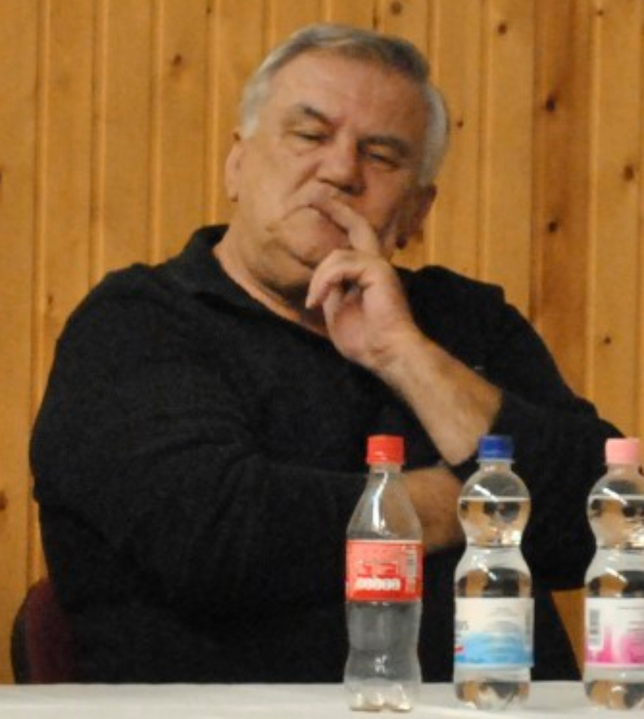
Mi volt ennek az évnek a legnagyobb feladata és mi lesz a jövő év legnagyobb feladata?
Szerencsére nem volt idén olyan esemény, ami különösen is sok időt és energiát vett volna igénybe, ezért koncentrálni lehetett a távlatos feladatok (elsősorban a misszió) előkészítésére és elindítására.
A jövő esztendő mindenképpen első számú eseménye lesz a Pápán sorra kerülő REND, rendkívül sok tennivalóval. Számomra azonban az első számú feladat a kehidakustányi beruházás lesz! Nagyon bízom abban, hogy az év utolsó hónapjaiban már beköltözhetünk az átépített és felújított kastélyépületbe.
Mit fog csinálni január 4-én, 2010. első "munkanapján"?
Reggel tartok egy évkezdő áhítatot az iskolában, késő délután bibliaórán leszek együtt a tantestülettel, napközben pedig igyekszem utolérni magamat némely gyülekezeti ügyben, már amennyire a telefonom engedi! Az esztendő első munkanapján biztosan megszámlálhatatlan hívást kapok majd, fontos és kevésbé fontos ügyekben.
Végezetül, mit osztana meg velünk az ünnep kapcsán?
Ebben az évben különösen is az lett számomra hangsúlyossá a karácsonyi történetekben, hogy amikor Isten üzen, akkor az mindig nagyon személyre szóló: ”Hirdetek nektek nagy örömet”; „Üdvözítő született ma nektek”;”A jel pedig ez lesz számotokra”. És kérdésként fogalmazódott meg: hagyjuk-e, hogy mozgásba hozzon bennünket a nekünk szóló örömhír? Elindít-e az Úr Jézushoz úgy, hogy megtalálva Őt, megtaláljuk azt az életet is, „mely Istennél volt készített” a számunkra?! A megtalált Krisztusban megtalált életet kívánok mindenkinek 2009. Karácsonyán és az Új Esztendőben!

